Finezza gastronomické technologie
FACIL1TY
Naše zn.: CN/201704 Vyřizuje: Patrik Anderle Datum: 22.09.2017 | Mateřská škola Orlová - Lutyně K. Dvořáčka 1228 okres Karviná příspěvková organizace

Cenová nabídka - Dodávka konvektomatu
Dobrý den,
dovoluji si Vám zaslat nabídku na dodávku konvektomatu 10 GN 1/1.
1 ks Konvektomat 10 GN 1/1  1 ks Nerezový podstavec se zásuvy | 139  8 | 900,-  500,-
1 sada gastro nádobí | 7 | 000,-
1 Nerezová digestoř nad konvektomat | 15 | 500,-
1 Montáž digestoře a odsávacího potrubí do stávající VZT | 6 | 400,-
Zaškolení kuchařem | zdarma
Montáž digestoře včetně napojení do VZT, montáž konvektomatu
Včetně uvedení do provozu, doprava: | zdarma
Cena celkem bez DPH | 177 | 300,-
21 % DPH | 37 | 233,-
Cena celkem včetně 21 % DPH | 214 | 533,-

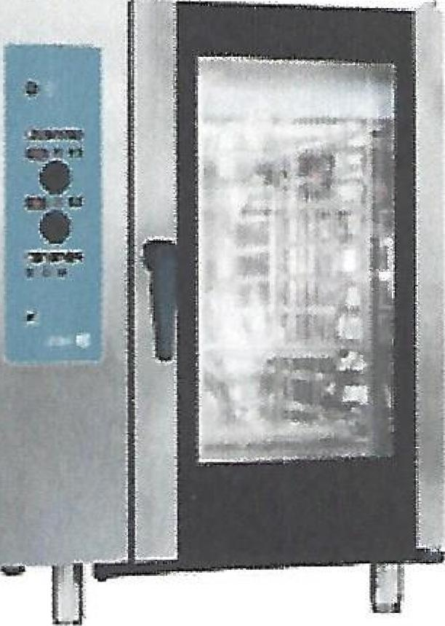
Celkový příkon
Napětí
Kapacita 10 x GN1/1
Zásuvy na hloubku (vyjímatelné) rozteč 70 mm
Počet jídel na výdej do 240
Rozměry (šxhxv) 898x867x1117 mm
Ovládání combi easy Systém vývinu páry Provozní režimy Ventilátor (auto-reverse) Teplotní vpichová sonda Pracovní teplota
Stupeň krytí (ochrana)
19,2 kW / 20A
400V/3N/50Hz
elektromechanické
řízený nástřik (0-100 %)
4 (kombinace) + Delta T
2 rychlosti/2 výkony
ano (vícebodová)
do 300 °C
I PX5

FINEZZA FACILITY s.r.o. xxx xxx xxx IČ 29398096
Pavlovova 1351/44 info@finezza.cz DIČ CZ29398096
730 00 Ostrava — Zábřeh www.finezza.cz

Popis:
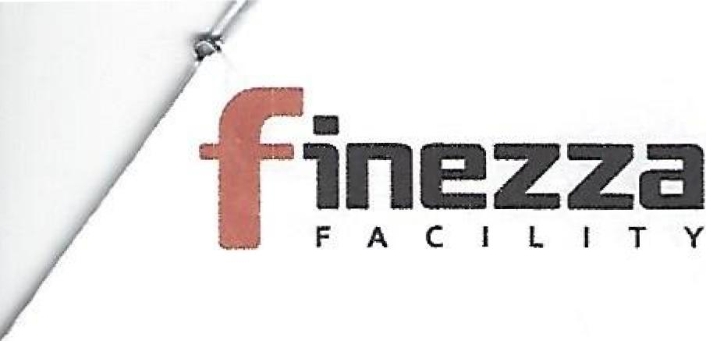 | gastronomické technologie

Nový konvektomat je navržen jako řešení ke zlepšení efektivity v profesionálních kuchyních. Konvektomat je robustní v hygienickém provedení, výkonný, snadno ovladatelný, cenově dostupný, uspokojující potřeby každého kuchaře. CombiEasy-výroba kvalitní páry řízeným nástřikem, rozhraní se skládá z osmi tlačítek pro volbu různých funkcí, dva otočné voliče a 2+2 displeje pro výběr hodnot (zobrazení reálných a nastavených hodnot). Ovládací panel má max. jednoduchý design, s intuitivním zobrazením a rozmístěním symbolů.
Záruční doba: 24 měsíců (v případě připojení konvektomatu k internetu).
Termín dodání: 3 týdny
Pevně věříme, že Vás naše nabídka zaujala, těšíme na případnou úspěšnou spolupráci. V případě potřeby nás neváhejte kontaktovat.

FINEZZA FACILITY s.r.o. xxx xxx xxx IČ 29398096
Pavlovova 1361/44 info@finezza.cz DIČ CZ29398096
730 OO Ostrava — Zábřeh www.finezza.cz

